INSTITUTO POLITÉCNICO NACIONAL
ESCUELA SUPERIOR DE COMPUTO

Bucles Y Arrays
14/Octubre/2024
Practica 4
Alumno:
Guzmán Celaya Fernando
Grupo: 1CV1
Unidad de aprendizaje:
Fundamentos De Programación

Desarrollo.
Se escribió un programa realizado anteriormente en clase donde este código recibía un numero se validaba si era positivo o no ¿y se obtiene la raíz cuadrada de este numero haciendo uso de la librería math.h, también se realizo un bucle para solicitar constantemente un valor numérico en caso de que no se cumpliera la condición de que fuera positivo.
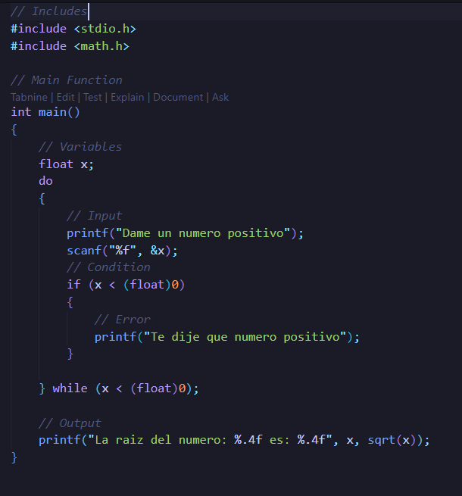
Finalmente se ejecuto el programa probando dos situaciones, una cuando se ingresa un valor positivo y otra cuando se ingresa un valor negativo y se requiere que el usuario ingrese otro valor.
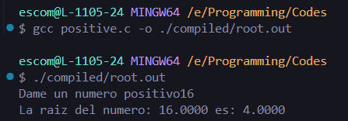
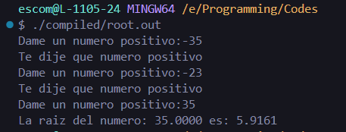
Posteriormente se vio el código que se había planteado el pseudocódigo anteriormente (unas clases atrás), comenzado con el ingreso de los datos y la validación de estos datos, finalmente se ejecuto y probaron estas validaciones.

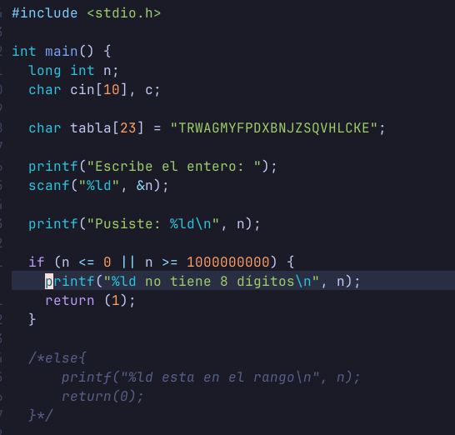
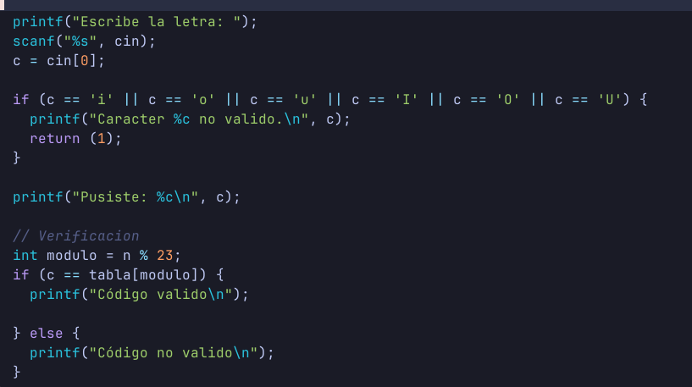
Se ejecuto el programa usando el código 23 que al realizar la operación de modulo da 0 y esta letra en lo establecido es T y se mando esa misma letra por lo que el resultado de compararlo es correcto (True)
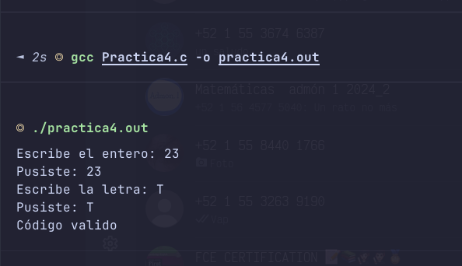

Por otra parte, separe el funcionamiento en distintas funciones donde se crearon 2 funciones para validar los datos ingresados y una que realizara la operación para “decodificar” la letra del código y comprobar si es la correcta.
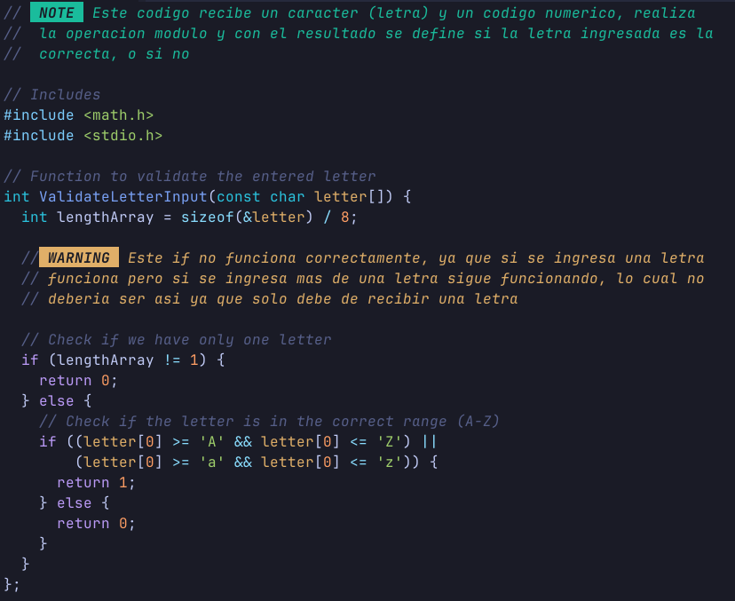
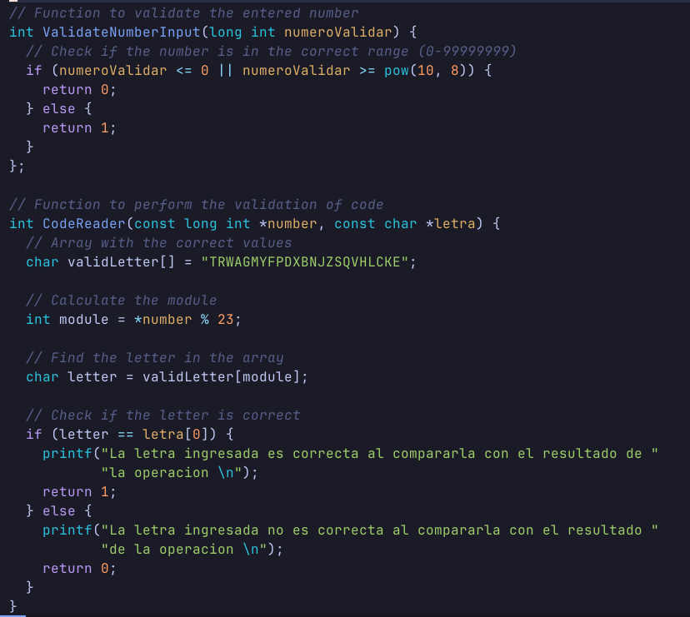
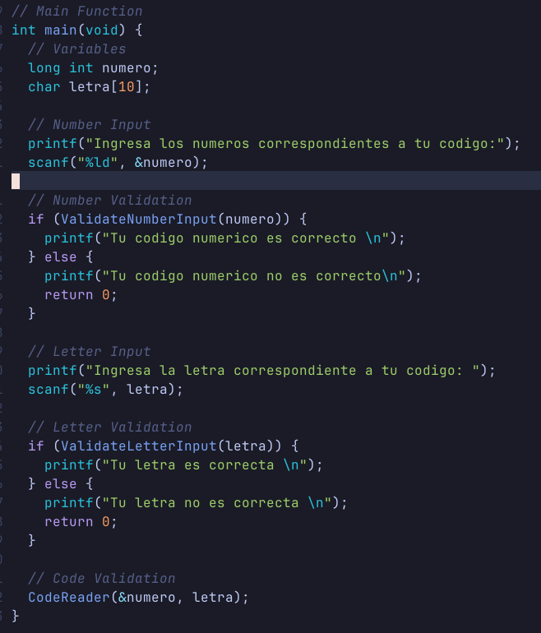
Se ejecuto el programa usando el código 23 que al realizar la operación de modulo da 0 y esta letra en lo establecido es T y se mandó esa misma letra por lo que el resultado de compararlo es correcto (True) y se realizó una prueba con una letra incorrecta demostrando que al ser una letra distinta daba un resultado de falso.

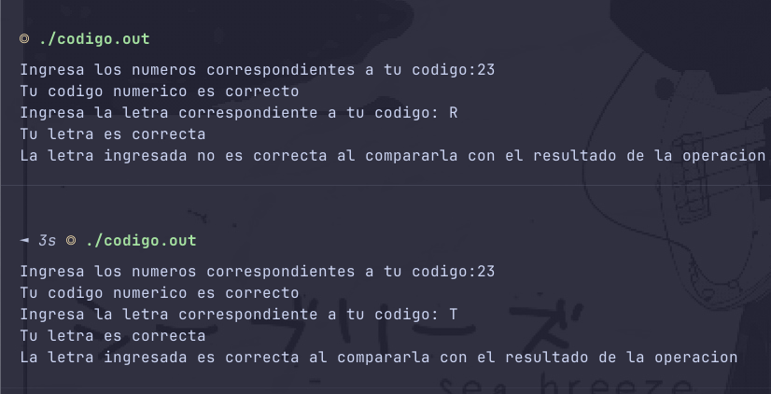
Mejoras que se le pueden hacer al código:
- Se puede implementar la librería ctype.h para leer un solo carácter en vez de utilizar un array de caracteres y tomar uno, con esto se retira la necesidad de usar ese array y se pueden realizar las validaciones de una manera mas sencilla, por lo que posteriormente se debe refactorizar la función encargada de validar la letra ingresada.

